Redis集群的搭建

redis-cluster架构图
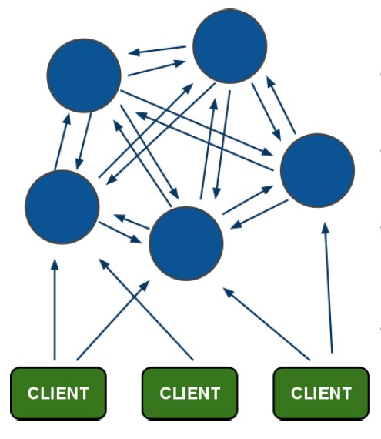

redis-cluster投票:容错
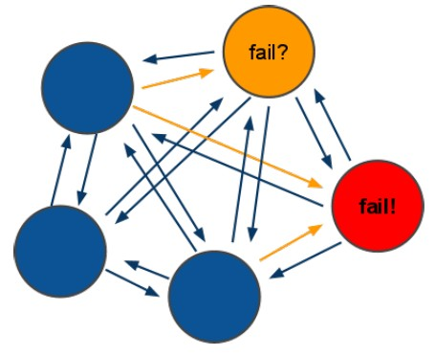

架构细节:
(1)所有的redis节点彼此互联(PING-PONG机制)
(2)节点的fail是通过集群中超过半数的节点检测失效时才生效.
(3)集群中有一个节点fail，则整个集群都会fail
(4)redis-cluster把所有的物理节点映射到[0-16383]slot上,cluster 负责维护node<->slot<->value
Redis 集群中内置了 16384 个哈希槽，当需要在 Redis 集群中放置一个 key-value 时，redis 先对 key 使用 crc16 算法算出一个结果，然后把结果对 16384 求余数，这样每个 key 都会对应一个编号在 0-16383 之间的哈希槽，redis 会根据节点数量大致均等的将哈希槽映射到不同的节点
Server1
0-5000
Hello1 1500

Hello 500

Server2
5001-10000
Server3
10001-16383

Hello2 11500
Hello3 7500

